Mnohočleny, mocninové funkcie, lineárne lomená funkcia.

Mnohočleny
Algeb. výraz- zápis tvorený číslami, premennými, konštantami, znakmi mat. operácií a zátvorkami.
Mnohočlen(polynóm) n- tého stupňa zápis tvaru: ₁ ₀
a_{n}x^{n}+a_{n-1}x^{n-1}+............+a₁^{x}+a₀^{x}
a₁....a_{n} є R, a_{n} ≠ 0
a- koeficient
x- premenná
n- stupeň mnohočlena

PR. 6x⁴ + 3x² + 6 mnohočlen 4. stupňa
5x⁸ 8. stupňa

a_{i}x^{i} - člen mnohočlena i= 1......n
2x⁶3x⁷9 = 54x¹³

Hodnota mnohočlena- číslo ktoré dostaneme po dosadení za premennú
V(x) = 2x⁶ +3x+1
X=2
V(x)= 2.2⁶ +3.2+1

Opačný mnohočlen- vznikne z pôvodného dosadením opačných znamienok
-V(x) = -2x⁶ -3x-1 1-absolútny člen

Rovnosť dvoch m,nohočlenov- obidva polynómy majú po úprave rovnaké členy:
A(x)= 2x⁴2x²+3x⁶
B(x)= 7x⁶

Definičný obor premennej- množina všetkých čísiel, ktoré môžeme dosadiť za premennú, tak aby mal výraz zmysel.

Sčítanie a odčítanie mnohočlenov- len s rovnakým exponentom tej istej premennej
Násobenie mnohočlenov- nasobíme každý člen 1.mnohočlena s každým členom 2.mnohočlena
Umocňovanie mnohočlenov
(a+b)³=a³+3a²b+3ab²+b³ (a+b)²=a²+2ab+b²
(a-b)³=a³-3a²b+3ab²-b³ (a-b)²=a²-2ab+b²
a³+b³=(a+b)(a²-ab+b²) a²-b²=(a+b)(a-b)
a³-b³=(a-b)(a²+ab+b²)
Podielom dvoch mnohočlenov dostaneme racionálny lomený výraz.
Delenie mnohočlena dvojčlenom...

Mocninové funkcie
mocnina- výsledok umocňovania

a,b є R, r,s є N: a^{n}=a.a.a.a...a (n-činiteľov)
a^{r}a^{s}=a^{r+s}
a^{r}:a^{s}=a^{r-s}
(a^{r})^{s}=a^{rs}
(ab)^{r}=a^{r}b^{r}
(a:b)^{r}=a^{r}:b^{r} b≠0

a,b єR,- {0},nєZ:
a^{-n}= 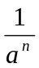
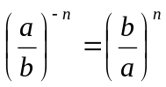
a⁰=1
odmocnina- je výsledok odmocňovania
x,y≥0,m,nє N
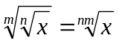
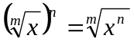
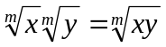

Mocninová funkcia- je každá funkcia určená predpisom y= x^{n}, n єR,n≠0
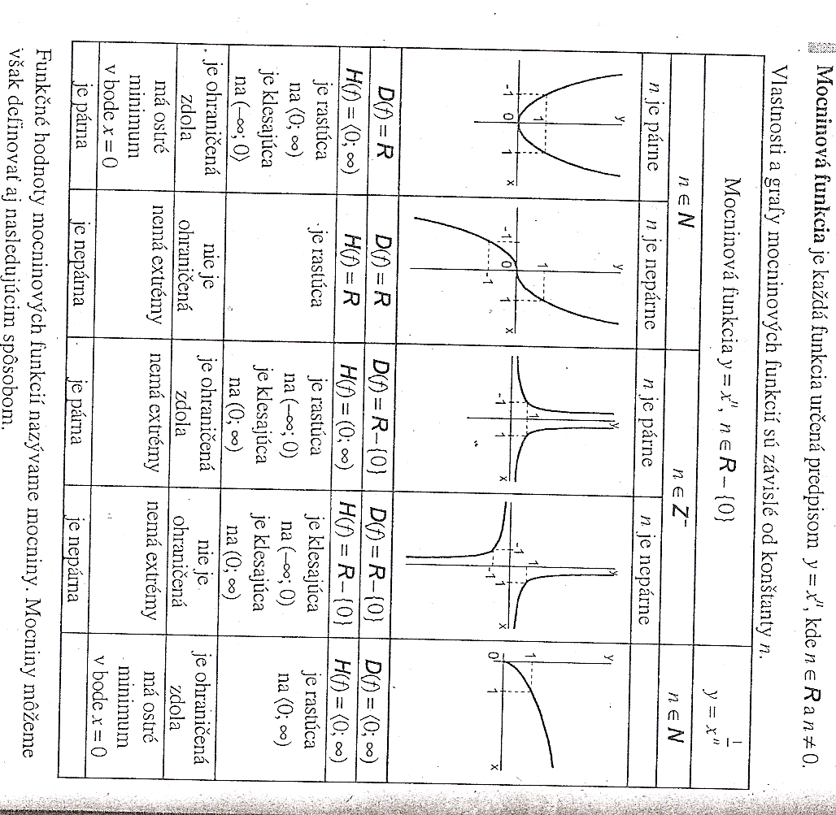

PR: f: y= x³ [0,0],[1,1][-1,-1]
g: y=x⁻³ [1,1][-1,-1]
vlastnosti...

Lineárne lomená funkcia
f: y = 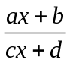 a,b,c,d є R- {0}, cx+d≠0

grafom je hyperbola, ktorá sa približuje do nekonečna k asymtote
asymtota- je priamka rovnobežná s osou
f: y= 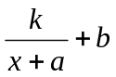 k,a,b є R, x+a≠0

k- koeficient úmernosti k>0…hyperbola je v I. a III. kvadrante
k<0…hzperbola je v II. a IV. kvadrante
a₁: x = -a
a₂: y = b

PR: f: y = 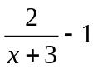 [0,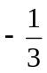]
a₁: x = -3
a₂: y = -1
k=2>0 I. a III. kvadrant

vlastnosti...

